- 个人信息
刘强强，齐鲁工业大学文法学院2013级法学本科生，上海政法学院2017级硕士研究生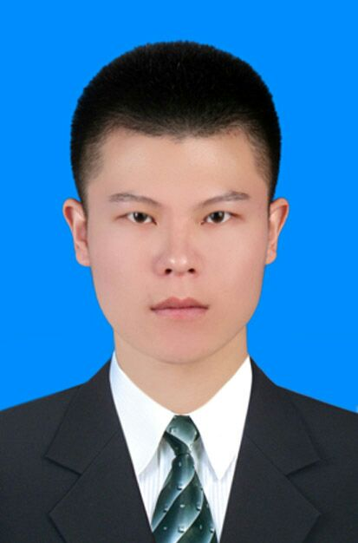
2.担任过的职务
在本科期间担任过班委（生活委员）。而且我还积极加入了学生会，为了锻炼自己的交际能力，勇敢地加入了文法学院学生会外联部，。除了这些事务性的职务外我还积极的加入了校记者团。2017年，我来到了上海政法学院，积极加入了研究生学生会的办公室部门，参加了学校的国家奖学金答辩的服务工作、策划2018年上海政法学院一系列的部门工作。2018年3月，在经济管理学院做为期3个月的本科班级的代理辅导员。

3.学习与获奖情况
2014-2015学年荣获“三好学生”称号，获得学校二等奖学金，并在该年被评为校级“优秀团员”。
2015-2016学年，获得“素质拓展奖”、学校一等奖学金，并在该年被评为校级“优秀团员”。
2016-2017学年，获得上海政法学院新生学业奖学金三等奖。
2016-2017学年在上海政法学院法律学院学生党建中心主办的“步入新时代，谋划新作为”知识竞赛中获得一等奖。
2017-2018学年举办的上海政法学院寝室文化设计大赛中获得三等奖。
2018年第一期、总第十九期《上政法律评论》的法学论坛专栏发表《关于监察委员会的监察范围研究》一文，并荣登封面。
2018年3月通过司法考试并获得法律从业资格证。
2018年4月获得上海政法学院优秀研究生。
【省部级奖项】
2015年11月获得由山东省教育厅和山东省法学会法学教育研究会共同主办的大学生模拟法庭赛事，由青岛大学法学院承办，山东众成清泰律师事务所和山东道安律师事务所协办山东省高等学校大学生模拟法庭比赛二等奖。
2016年1月获得由大众日报、共青团山东省委、山东省学生联合会共同举办的第七届山东省大学生“调研山东”社会调查活动一等奖。
2017年3月获得由山东省人力资源和社会保障部颁发的“山东省优秀毕业生”。

- 实践情况
2015年3月山东省高等学校大学生模拟法庭比赛。
2015年6月参加山东省大学生“调研山东”社会调查活动。
2016年9月参加济南市中级人民法院法庭旁听活动。
2017年1-3月在巨野县人民法院实习。
2017年9-12月在上海市第三中级人民法院做志愿者。
2018年3月参加“创青春”上海市大学生创业大赛（挑战杯）活动，目前已通过上海市团委审核

